Паспорт «зеленой» площадки вблизи с. Светлый, д. Репново, д. Терентьево Новолеушинского сельского поселения
Тейковского муниципального района Ивановской области

Класс объекта |  | Земельный участок
Кадастровая стоимость участка (руб.) |  | 37:18:000000:601 (4068889,20 рублей), 37:18:000000:602 (449416,08 рублей),  37:18:000000:603 (485384,40 рублей),  37:18:000000:604 (514175,04 рублей),  37:18:000000:605 (7520481,36 рублей), 37:18:000000:606 (96433,20 рублей),  37:18:000000:609 (365387,76 рублей),  37:18:000000:610 (217866,24 рублей).
Категория земель |  | «земли сельскохозяйственного назначения»
Назначение земельного участка (промышленное, жилищное, общественное, сельскохозяйственное использование или любое) |  | Сельскохозяйственное использование
Описание земельного участка |  | участок многоконтурный, рельеф равнинный
Площадь (га) |  | 322 га (земельные участки с кадастровыми номерами:  37:18:000000:601 – 188,3 га  37:18:000000: 602 – 20,8 га  37:18:000000:603 – 22,5 га  37:18:000000:604 – 23,8 га  37:18:000000:605 – 34,8 га  37:18:000000:606 – 4,4 га  37:18:000000:609 – 16,9 га  37:18:000000:610 – 10,0 га
Описание местоположение объекта
Район |  | Тейковский
Населенный пункт |  | Ивановская область, Тейковский муниципальный район, вблизи с. Светлый, д. Репново, д. Терентьево, г.Тейково
Собственник |  | Частная собственность
Контактное лицо |  | Серова Ольга Владимировна, заместитель главы администрации, начальник отдела экономического развития, торговли и имущественных отношений,  тел.(49343) 2-17-93,  Фатуллаева Татьяна Николаевна,  начальник отдела сельского хозяйства и земельных отношений,  тел. (49343) 2-21-71
Координаты для контакта |  | Администрация Тейковского муниципального района, 155040, Ивановская область, г. Тейково,  ул. Октябрьская, дом 2а
Первичное назначение объекта |  | сельскохозяйственное
Возможное направление  использование участка | Сельскохозяйственное использование
Инженерные коммуникации
Водопровод (наличие, возможность подключения, расстояние до точки подключения, возможность бурения скважин) |  | Имеется возможность подключения к центральным сетям водоснабжения, ближайшая точка подключения - 0,2 км (г.Тейково)
Электроэнергия (имеющая мощность в наличии, возможность подключения, расстояние до точки подключения) |  | Имеется возможность подключения
Отопление (состояние, возможность подключения, расстояние до точки подключения) |  | Имеется возможность подключения к центральным сетям теплоснабжения, ближайшая точка подключения - 0,7 км (г.Тейково)
Газ (имеющая мощность в наличии, возможность подключения, расстояние до точки подключения) |  | Имеется возможность подключения к газопроводу, ближайшая точка подключения - 0,7 км (г.Тейково)
Канализация (состояние, возможность подключения, расстояние до точки подключения) |  | Имеется возможность подключения к центральным канализационным сетям, ближайшая точка подключения - 0,6 км (г.Тейково)
Подъездные пути
Собственные подъездные пути (имеются, асфальтная или грунтовая дорога, по пересеченной местности, отсутствуют) |  | По центру участка проходит дорога общего пользования местного значения Ивановской области «Тейково - Гаврилов Посад», асфальтовая
Собственная железнодорожная ветка (имеется, отсутствует) |  | По границе участка проходит ж/д ветка к ООО «Ивагропром»
Расстояние до основных автомагистралей, наименование автомагистралей (км) |  | По центру участка проходит дорога общего пользования местного значения Ивановской области «Тейково - Гаврилов Посад»
Расстояние до ближайшей ж/д станции (км) |  | Расстояние от границы участка до ж/д станции Сахтыш Северной железной дороги Иваново-Москва 2,66 км
Расстояние до возможной точки врезки в ж/д пути (км) |  | По границе участка проходит Северная железная дорога Иваново-Москва
Расстояние до ближайшего жилья (км) |  | Расстояние до ближайшего жилья:  - 0,056 км с.Светлый  - 0,058 км г.Тейково
Картографический материал |  | карта расположения объекта на местности
Фотография объекта |  | фототаблица прилагается
Юридическая документация
Наименование и номер документа (договор аренды, свидетельство о праве собственности) |  | Частная собственность
Вид права |  | собственность
Обременение |  | отсутствуют
Процент готовности (наличие или стадия готовности землеустроительной документации) |  | 100%
Предлагаемая форма реализации |  | аренда, продажа
Дополнительные сведения (длительность прохождения административных процедур и т.п.) |  | сроки оформления земельного участка в соответствии с действующим законодательством
Дата подготовки сведений |  | 11.01.2021 год

Участок: Тейковский муниципальный район, вблизи
с. Светлый, д. Репново, д. Терентьево
площадь участка 322 га
земли категории «земли сельскохозяйственного назначения»

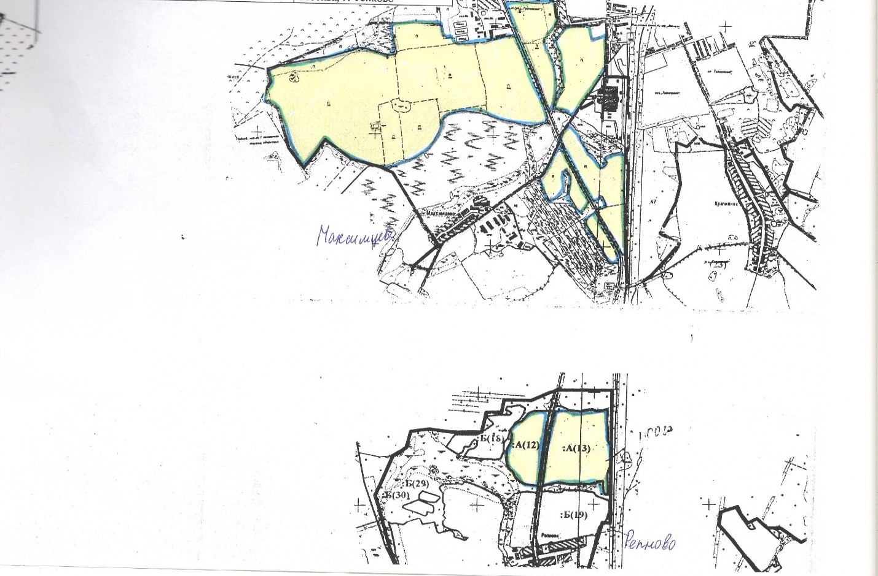

Участок: Тейковский муниципальный район, вблизи
с. Светлый, д. Репново, д. Терентьево
площадь участка 322 га
земли категории «земли сельскохозяйственного назначения»

Расстояние до ближайшего жилья (с.Светлый)

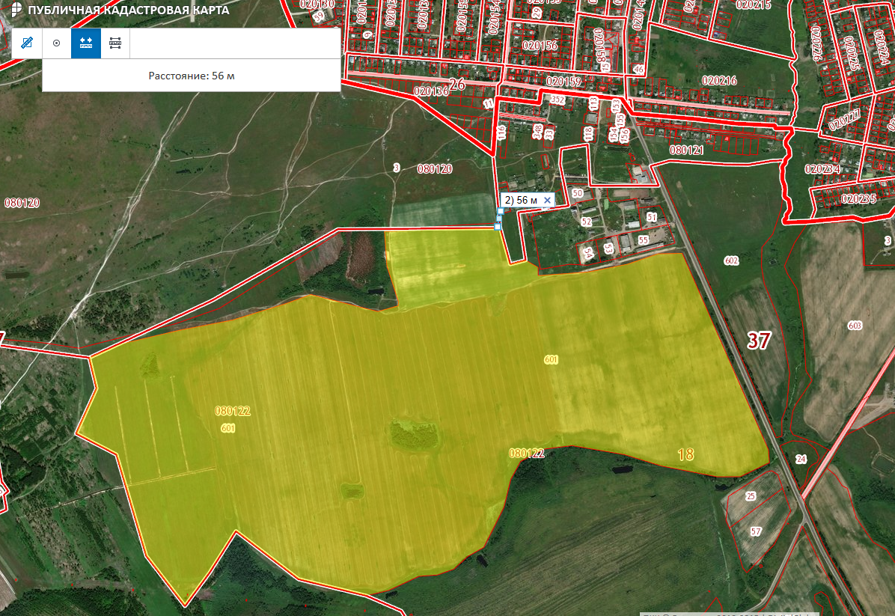

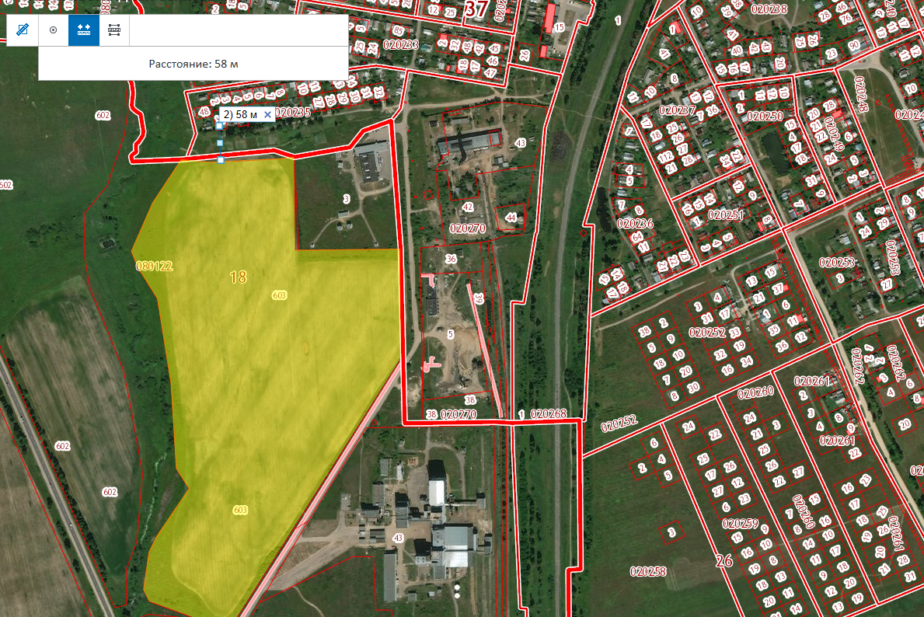

Участок: Тейковский муниципальный район, вблизи
с. Светлый, д. Репново, д. Терентьево
площадь участка 322 га
земли категории «земли сельскохозяйственного назначения»

Расстояние до железнодорожной станции Сахтыш
Северной железной дороги Иваново-Москва

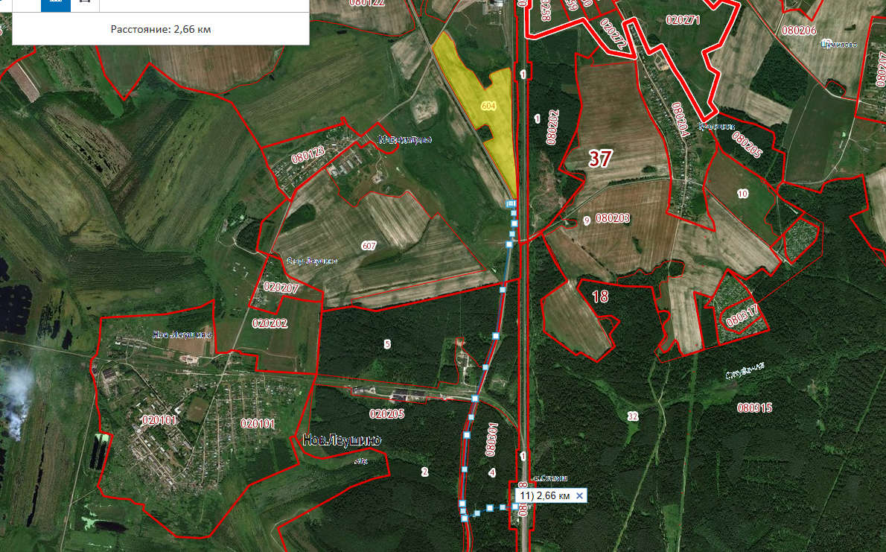

Расстояние до основных автомагистралей
до дороги общего пользования местного значения Ивановской области
«Тейково - Гаврилов Посад» (проходит через участок)

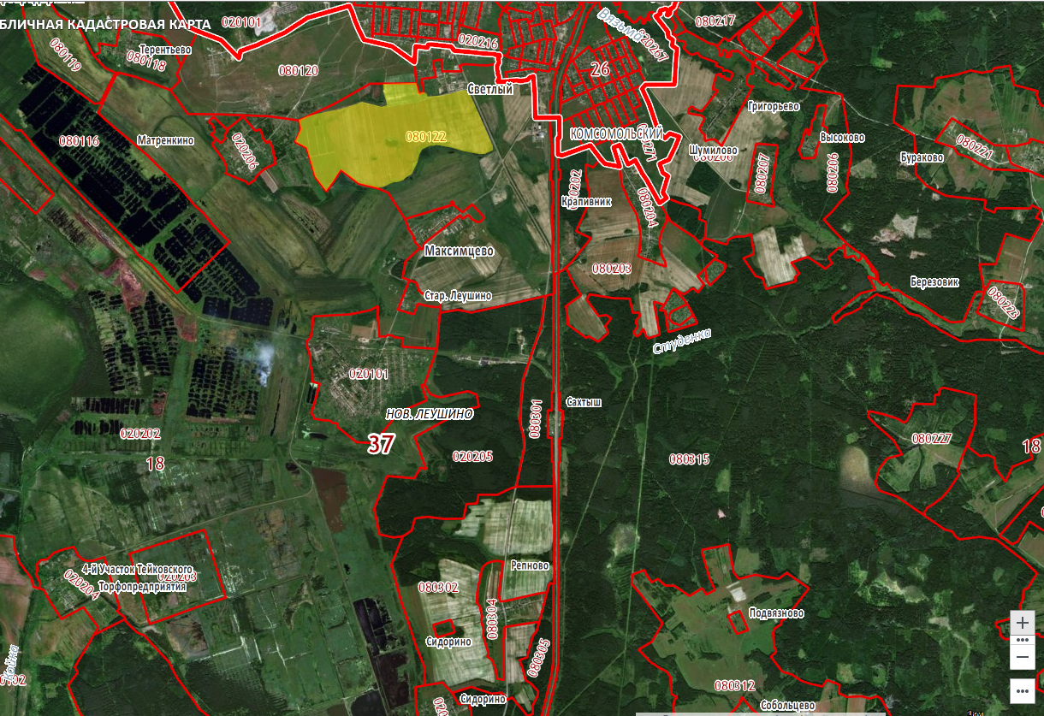
Участок: Тейковский муниципальный район, вблизи
с. Светлый, д. Репново, д. Терентьево
площадь участка 322 га
земли категории «земли сельскохозяйственного назначения»

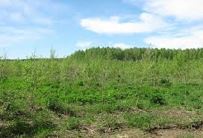 | 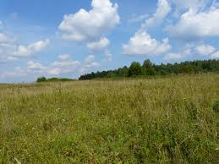

Участок: Тейковский муниципальный район, вблизи
с. Светлый, д. Репново, д. Терентьево
площадь участка 322 га
земли категории «земли сельскохозяйственного назначения»

